【2019台積電青年築夢計畫】
2019台積電青年築夢計畫已經開跑了，
這是一個非常難得的機會，歡迎同學們踴躍參加！
本活動自 2016 年舉辦第一屆起，獲得桃竹苗地區大專院校熱烈迴響，三年來扶持許多優秀團隊在各大領域發光發熱，今年更延伸台南地區，讓南部的青年朋友發揮專屬南台灣的熱情創意。
今年首次舉辦「校園說明會」，三個場次如下，歡迎參加！
◎ 第一場：09/19 (四)18:00-20:00 清華大學：工程一館-106演講廳
◎ 第二場：09/24 (二)18:00-20:00 元智大學：一館五樓1501B教室
◎ 第三場：09/26 (四)18:00-20:00 成功大學：光復校區國際會議廳 第三演講室
👉報名網址：https://reurl.cc/5gknvM
👉活動官網：http://tsmcdream.ic975.com/

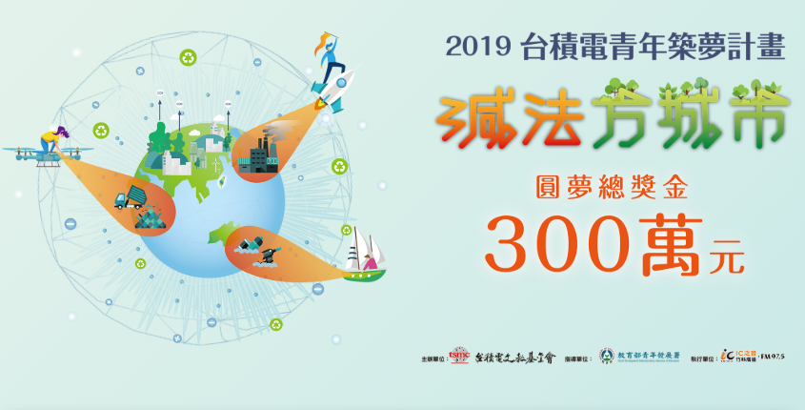
「2019台積電青年築夢計畫」將於2019年8月1日至 2019年11月1日 接受報名，總獎金三百萬元，詳情請洽活動海報及官網查詢。

